**作业三操作说明文档**

1. 基于原先的首先mybaits项目去修改的。原先的实现逻辑是加载sqlMapConfig.xml去创建数据源

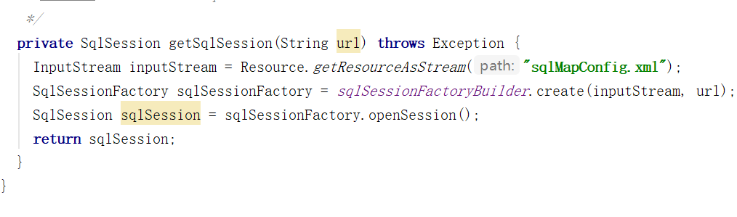

1. 改造后，监听zookeeper数据节点的数据源信息，把变更同步修改到当前数据源并重置当前数据源

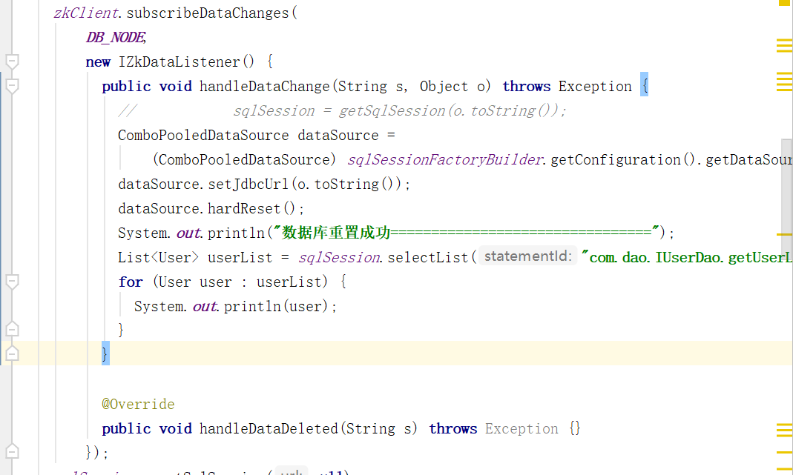

1. 示例中原先连接本地的test数据库，切换后连接test1数据库，两个数据库同时有一张user表，表里面的数据不一样

